Напередодні Нового року, 27 грудня в Дружківському професійному ліцеї пройшло новорічне свято. Привітав всіх з наступаючим Новим роком і Різдвяними святами в.о. директора ДНЗ «Дружківський професійний ліцей» Бінчуков Олексій Олександрович.
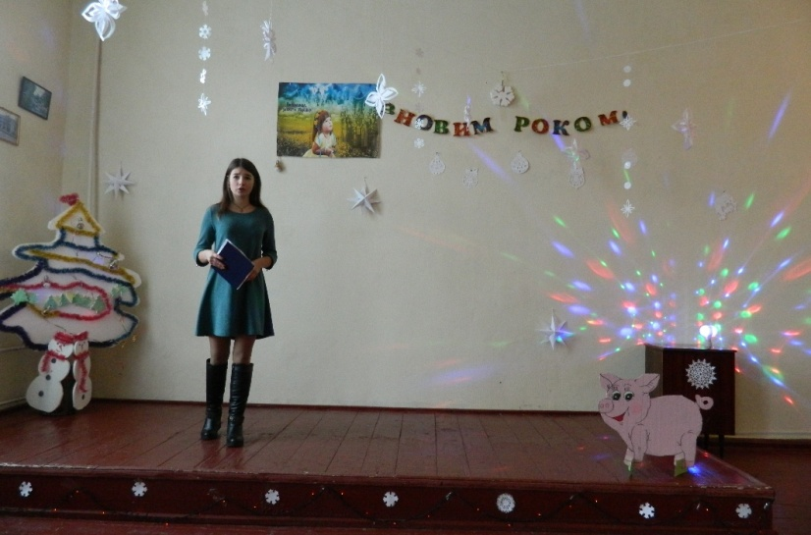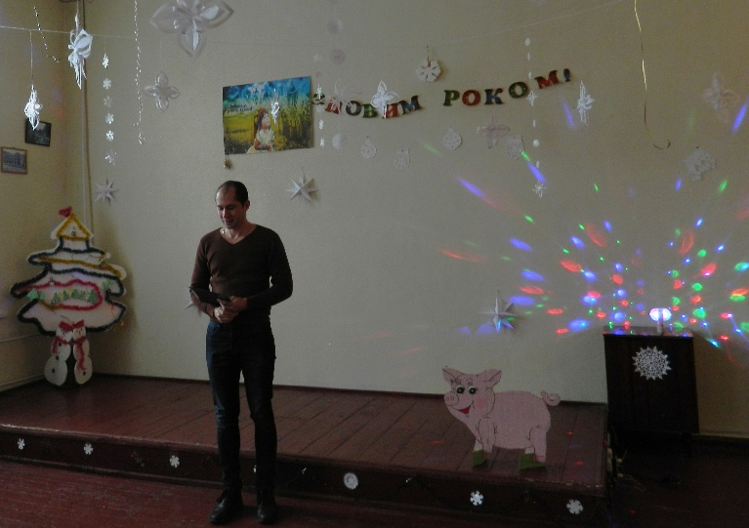
Свято проходило в теплій домашній атмосфері: лунали пісні, жарти, проводилися вікторини. Завітали до нас і баба Яга, і звичайно ж Дід Мороз зі Снігуронькою.
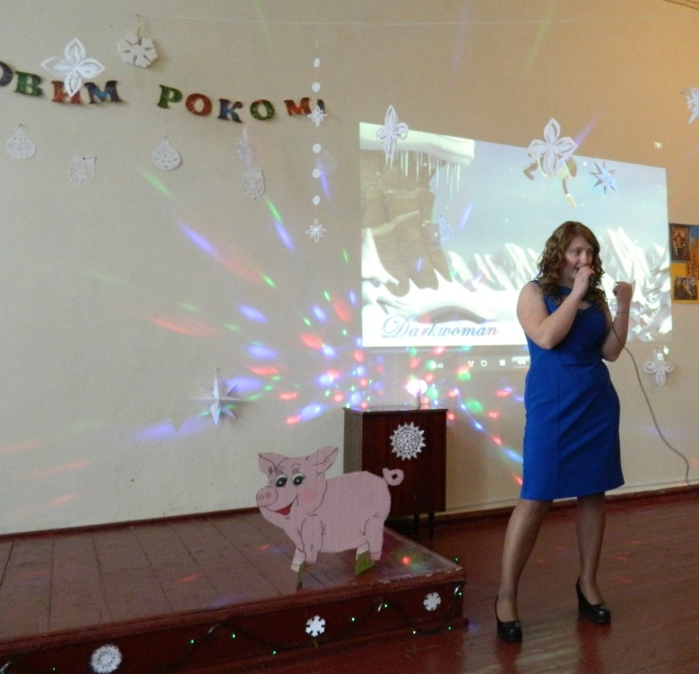
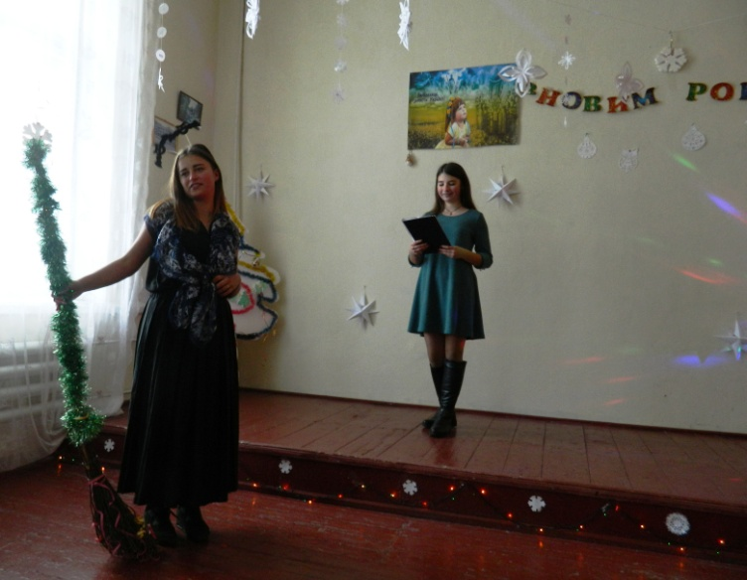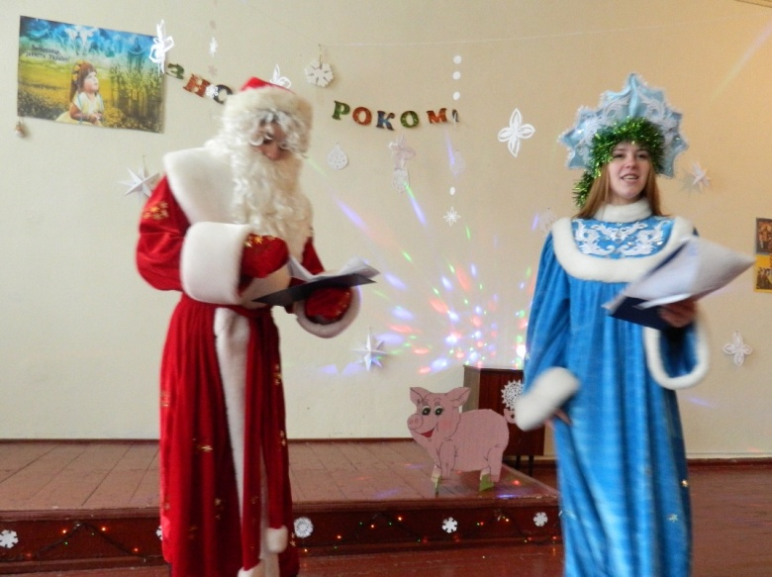
На вулиці за вікном була похмура холодна груднева погода, а у актовій залі нашого ліцею було затишно і дружелюбно. Саме так і треба зустрічати Новий Рік!

